|  |  |
| --- | --- |
| **2. TÁI CHẾ VẬT LIỆU** | |
| **Độ tuổi** | 7-12 tuổi |
| **Đội** | Cá nhân (1 thí sinh) |
| **Sản phẩm Robot** | Dòng sản phẩm robot MRT & HUNA  (không bao gồm dòng sản phẩm My Robot Time Toy ​và MRT Soccer Robot) |
| **Nhiệm vụ** | Điều khiển Rob ot sắp xếp và đặt đúng các vật liệu tái chế vào thùng chứa được phân loại khác nhau: kim loại, giấy và nhựa. |
| **Xây dựng Robot** | Robot điều khiển từ xa được lập trình hoặc lập trình sẵn |
| **Thể thức thi đấu** | Thực hiện nhiệm vụ |

1. **Mục tiêu**

Kiểm tra khả năng của thí sinh về lắp ráp và điều khiển Robot để đẩy vật tái chế đến thùng chứa theo phân loại trong thời gian ngắn nhất.

1. **Kích thước và khối lượng Robot**

Kích thước của robot tại vị trí bắt đầu không được vượt quá **25cm (chiều cao), 25cm (chiều rộng) và 25cm (chiều dài).**

Tuy nhiên, robot không được phép mở rộng kích thước trong mọi trường hợp.

1. **Giới hạn về thiết kế Robot**
   1. Chỉ những dòng sản phẩm về robot MRT & HUNA (không bao gồm dòng sản phẩm My Robot Time Toy và MRT Soccer Robot) mới được phép sử dụng để lắp ráp robot. Không giới hạn số lượng các mảnh ghép sử dụng để lắp ráp robot. Được sử dụng chung thành phần từ những dòng sản phẩm đã nêu trên trong cùng một mô hình Robot.
   2. Chỉ cho phép sử dụng tối đa 4 động cơ DC và 1 mainboard.
   3. Robot không được cố ý làm hỏng bất kỳ phần nào của sân thi đấu hoặc các vật thể thuộc sân thi đấu.
   4. Robot không được phép có bất kỳ nguồn cấp điện nào trên **9V DC** (dòng điện một chiều). Nguồn điện VAC (dòng điện xoay chiều) bị nghiêm cấm tuyệt đối vì lý do an toàn. **Thí sinh tự chuẩn bị pin.**
   5. Robot không được cố ý làm hỏng bất kỳ phần nào của sân thi đấu hoặc các vật thể thuộc sân thi đấu.
   6. Robot sẽ cần phải tự bảo vệ cảm biến của mình nếu cần thiết từ bất kỳ sự can thiệp bên ngoài nào.
   7. Thiết bị thu tín hiệu tay cầm (RC receivers) nên được bảo vệ để hạn chế khỏi sự can thiệp bên ngoài.
2. **Luật thi đấu**
   1. **Thời gian thi đấu**
      1. Mỗi trận đấu qui định trong 3 phút.
      2. Trong các trường hợp sau, trận đấu kết thúc trước 3 phút.

* Khi tất cả các vật liệu tái chế được đặt đúng vị trí.
* Trong trường hợp bị tước quyền thi đấu.
* Khi trọng tài đánh giá là trận đấu không thể tiếp tục.
  1. **Xây dựng robot**

Robot được lắp ráp và lập trình trước.

* 1. **Khởi động robot**
     1. Tiếng còi là tín hiệu để bắt đầu trận đấu.
     2. Thí sinh được phép khởi động (bật) robot bằng cách bật công tắc.
     3. Thí sinh điều khiển robot phải giữ khoảng cách với sân thi đấu, không được chạm vào sân thi đấu.
  2. **Nhiệm vụ thi đấu**
     1. Khi trận đấu bắt đầu, mỗi Robot sẽ di chuyển từ BASE để đẩy các vật tái chế tới thùng chứa của nó
     2. Có 3 loại vật tái chế được phân loại như sau: Nhựa: (2 Big Wheels Spindle và 1 M – Shaft), Nhôm: (2 AL Sprocket, 3 15 AL Frame, 3 Pillar Block 45. 6 Bolt-8mm, 6 bolt-16mm and 12 Nut), Giấy: Ly giấy
     3. Có 5 điểm trên sa bàn, mỗi điểm sẽ chứa 3 loại vật tái chế khác nhau. Thí sinh phải tách riêng và đẩy vật tái chế tới thùng chứa tương ứng
     4. Thời gian sẽ bắt đầu được tính khi trọng tài thổi còi.
     5. Tất cả các robot sẽ phải giao cho trọng tài trước khi cuộc thi bắt đầu, không thể dùng chung robot hoặc trao đổi robot với những thí sinh khác.
     6. Thời gian thi đấu sẽ dừng lại khi tất cả các vật tái chế được được đưa về đúng thùng chứa tương ứng và robot trở lại BASE.
  3. **Quyết định người chiến thắng**

Người chiến thắng sẽ là thí sinh có điểm số cao nhất và quay trở lại được điểm BASE. Nếu nhiều thí sinh có cùng số điểm thì tính thời gian hoàn thành ngắn nhất sẽ là người chiến thắng.

* 1. **Điểm số, Hình phạt và Tước quyền thi đấu**
     1. Điểm sẽ được tính sau khi kết thúc trò chơi. Mỗi vật tái chế được đặt chính xác trong thùng chứa sẽ được 5 điểm. Các vật đặt trên vạch màu đen (không hoàn toàn vào thùng chứa) sẽ không được tính điểm
     2. **Hình phạt**
* Nếu vật tái chế đặt vào sai thùng chứa sẽ bị trừ 5 điểm.
* Nếu vật tái chế được đặt không hoàn toàn vào thùng chứa sẽ không được tính điểm
  + 1. **Tước quyền thi đấu**
* Tự ý chạm tay vào robot hoặc vật phẩm trong sân thi đấu khi trận đấu đang diễn ra.
* Robot không tuân thủ giới hạn về kích thước và thiết kế.
* Robot bế tắc trong hơn 10 giây

**Bản ghi điểm mẫu:**

|  |  |  |  |  |  |  |  |
| --- | --- | --- | --- | --- | --- | --- | --- |
| Tên | Nhựa | Giấy | Nhôm | Hình phạt | Tổng diểm | Thời gian thi đấu (s) | Xếp hạng |
| A | 25 | 20 | 20 | 5 | 60 | 150 | 2 |
| B | 20 | 25 | 15 | 0 | 60 | 156 | 3 |
| C | 25 | 25 | 25 | 0 | 75 | 160 | 1 |

1. **Sân thi đấu**

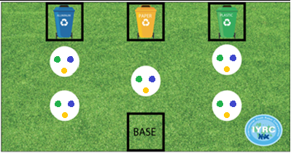

* Sân thi đấu được bao quanh bởi 1 bức tường cao 8cm
* Cấu trúc thùng chứa vật tái chế:

30cm

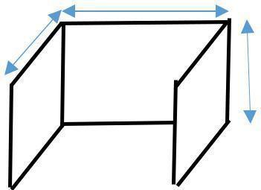

30cm

20cm

Giấy

* 3 loại tái chế sẽ được phân biệt theo hình sau:

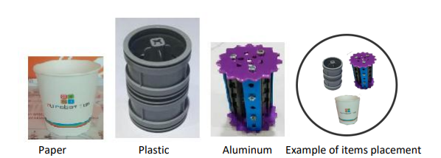

* Nhựa (2 Big Wheels Spindle và 1 M – Shaft),
* Nhôm (2 AL Sprocket, 3 15 AL Frame, 3 Pillar Block 45. 6 Bolt-8mm, 6 bolt-16mm and 12 Nut),
* Ly giấy nhỏ.

|  |  |
| --- | --- |
|  | Tường cao 8 cm |